КИТАЙ · КУЛЬТУРА

Китайская чайная культура: больше, чем чай
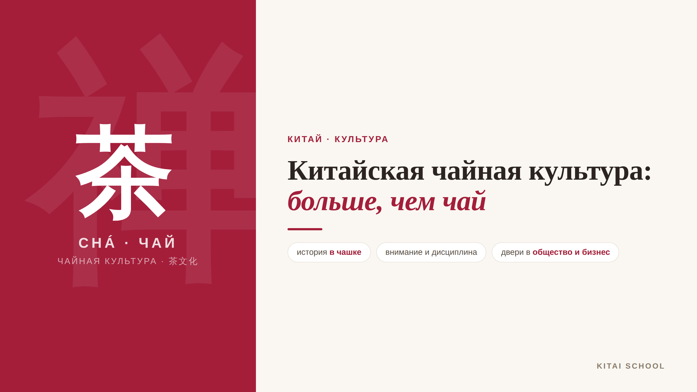
▲ обложка статьи
Китайская чайная культура интересна сама по себе — а для тех, кто учит китайский, она по-настоящему бесценна. Это и история Китая, и тренировка характера, и ключ к живому общению с китайцами. Звучит громко? Сейчас покажу, что за этим стоит — давайте разбираться.
Кому будет полезна статья
Тем, кто учит китайский или работает с Китаем и хочет понимать культуру глубже — а заодно чувствовать себя увереннее в общении.
Что вы узнаете
1. Как через чай изучать историю Китая и мира
2. Почему чайная церемония тренирует внимание и дисциплину
3. Как чай открывает двери в китайское общество и бизнес
И это не абстрактная эстетика: понимание чайной культуры даёт вполне конкретные преимущества. Вот они одним взглядом, а дальше — по порядку.
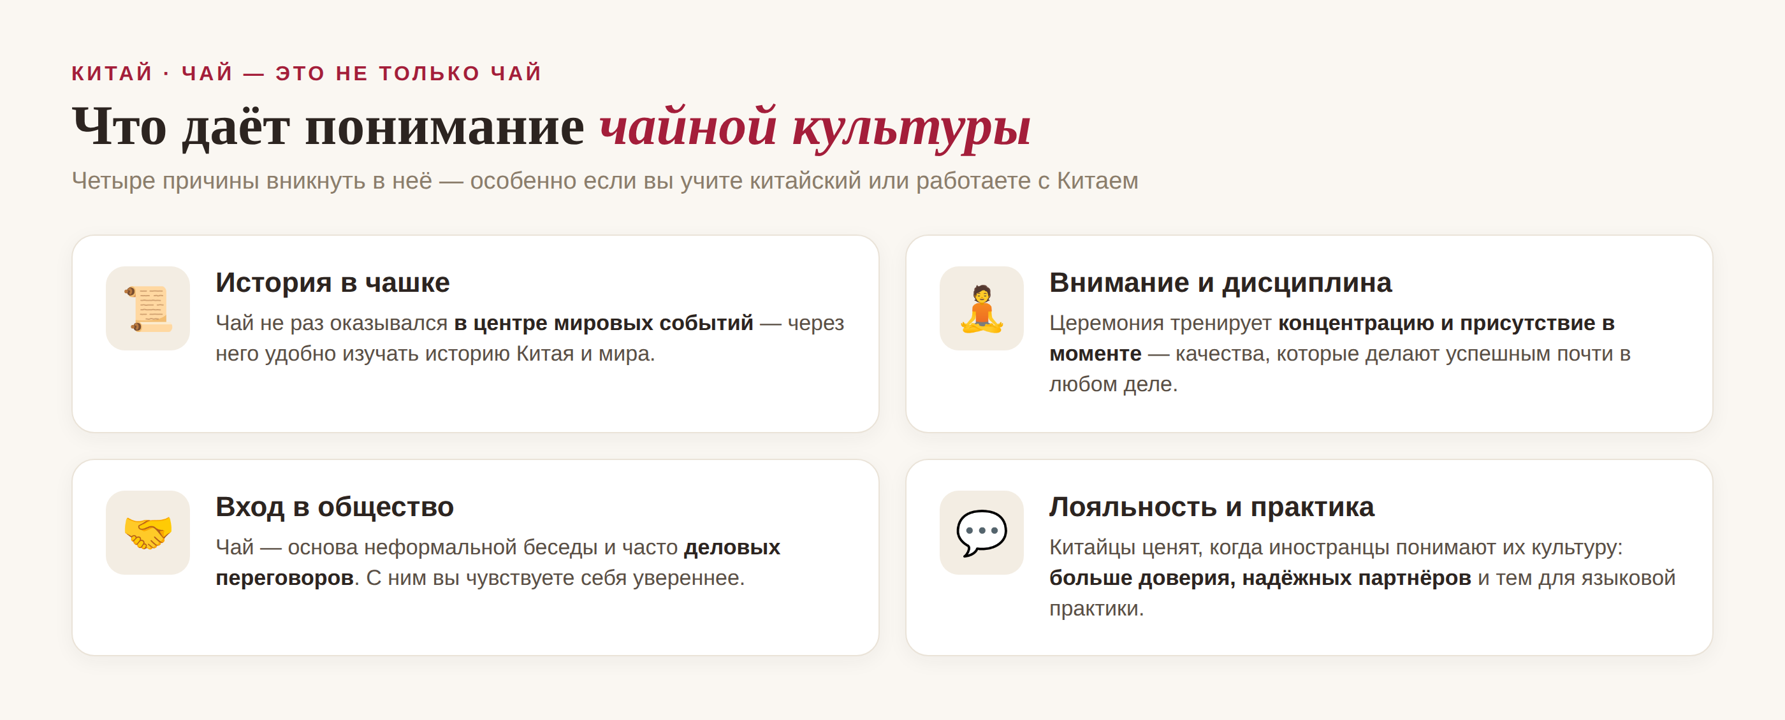
▲ что даёт понимание чайной культуры

Чай — это про историю
Начнём с неожиданного. Чай — это не просто напиток, а целый ключ к истории. Он не раз оказывался в самом центре поворотных мировых событий, так что через него вполне можно изучать историю и Китая, и всего мира. Для изучающего язык это отличная зацепка: за каждым сортом и обычаем стоит своя эпоха и своя история.

Церемония тренирует внимание и дисциплину
А теперь о том, что даёт сама практика. Чайная церемония — один из самых приятных и при этом эффективных инструментов тренировки внимания и дисциплины. А внимание и дисциплина, как известно, делают человека успешным почти в любом деле.
Хороший пример — инвесторы. Все успешные инвесторы говорят одно: сверхспособности тут не нужны. Нужна дисциплина — и внимательность к тому, что происходит в мире, ведь порой совсем неочевидные события сильно влияют на рынок. Ровно эти качества и тренирует церемония: она приучает присутствовать в каждом моменте и замечать детали. А внимательный человек будто немного видит наперёд — не случайно в Китае так ценят умение предугадывать развитие событий.

Чай открывает двери в общество
И самое практичное. Понимание основ традиционной чайной культуры буквально помогает влиться в китайское общество. Чай — это всегда основа для неформальной беседы, а нередко чаепитие сопровождает и деловые переговоры.
Когда вы понимаете эти нюансы, вы чувствуете себя за столом спокойнее и увереннее — и китайские партнёры и друзья это обязательно замечают. А китайцы очень ценят, когда иностранец понимает их культуру, и в ответ проявляют куда больше лояльности.

Почему это важно для дела и языка
Отсюда и вполне ощутимая польза. Если вы занимаетесь бизнесом, у вас будет больше шансов найти по-настоящему надёжных долгосрочных партнёров — доверие в Китае часто начинается именно за чашкой чая. А если вы учите язык, чайная культура — это ещё и бесконечная тема для общения и живой практики.
Так что чашка чая по-китайски — это гораздо больше, чем чашка чая. Это история, характер и отношения сразу. И начать знакомиться с ней можно уже сегодня — с одной осознанной чашки.
«Чай и дзен — одного вкуса», — говорят китайцы: 茶禅一味 (chá chán yī wèi). В неспешной чашке чая — и внимание, и культура, и путь к людям. 加油！
АВТОР
Юлия Горяина
Китаист и лингвокоуч, докторант Шаньдунского университета (山大), преподаватель МГУ ВШБ. Более 20 лет практики; объездила почти весь Китай.
Хэштеги: #китай #китайскийязык #чайнаякультура #чай #китайскаякультура #学中文

